Red bayesiana

# Probabilidad de que el sospechoso es culpable

Se han introducido en los nodos de la red bayesiana los diferentes valores de creencia:

* Diagrama

  Descripción generada automáticamenteHuellas en el arma: 0.9
* Motivo del acusado: 0.5
* No-coartada: 0.3 (= 1 – 0.7)

A partir de esto e introducir también en el nodo *culpable* la tabla de probabilidades dada; se ha obtenido que el sospechoso sería culpable con un 55% de posibilidades. Podemos apreciar en la imagen adjunta la formación de la red con sus resultados.

# Observaciones

Se han realizado diferentes combinaciones de observaciones las cuales podemos ver en la imagen adjunta. De estos resultados se puede apreciar el peso del motivo en la culpabilidad del acusado ya que, cuando esta es observado como falso, se traslada a menos de un 0.5 de probabilidad de ser culpable mientras que, cuando es verdadera, encontramos siempre más de un 0.7 en adelante.

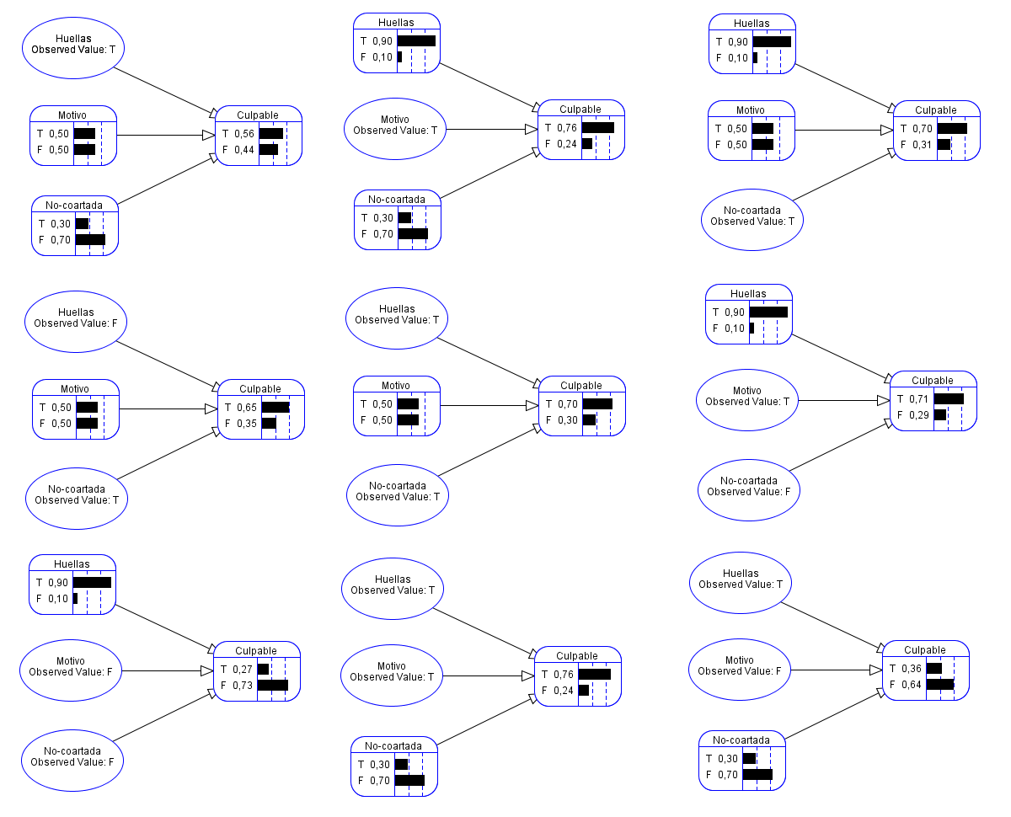

# Introducir nueva información

Se han añadido 4 nuevos datos que permiten deducir las probabilidades sobre *Huellas*, *Motivo* y *No-coartada*. Estos son:

* Guantes
  + El acusado utilizó guantes para sujetar el arma
* Conocer
  + El acusado conocía a la victima puede tener por tanto un motivo
* Visto
  + Fue visto en la escena del crimen
* Ubicación
  + La ubicación de su móvil se sitúa en la escena del crimen

Como podemos observar en la imagen, tanto *Visto* como *Ubicación* infieren a *No-coartada* por lo que también se adjunta su tabla de probabilidad, así como las de *Motivo* y *Huellas*. El resultado que nos ofrece esta red bayesiana es de una probabilidad del 64% como culpable. Diagrama

# Extensiones

Realizando las extensiones adicionales se han añadido nuevos nodos datos que permiten inferir si el acusado es culpable (como *Propiedad* que nos indica la probabilidad de que el arma del crimen sea del acusado) así como añadir evidencias adicionales para situar al acusado en la escena del crimen, modificando su creencia *No-coartada*. Estas son:

* Amigo
  + Un amigo del acusado confirma su coartada
* Visto
  + Testigo afirma verlo, pero con poca luz
* Cámara
  + Detección de su rostro en la escena a partir de una cámara
* No-testigo
  + Indica que no cuenta con un testigo que lo sitúe en otro lugar diferente de la escena del crimen

En la imagen siguiente podemos observar el resultado de la red bayesiana, así como las tablas que se han tenido que modificar al adecuar los nuevos datos.

